 | Masarykova univerzita v Brně | 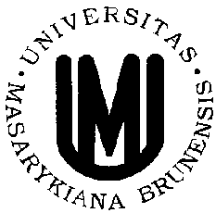
 | Přírodovědecká fakulta

ZADÁNÍ DIPLOMOVÉ PRÁCE

Student : «jmeno_prijmeni»

Studijní program : «program_nazev»

Studijní obor : «obor_nazev»

Ředitel Ústavu chemie PřF MU Vám ve smyslu Studijního a zkušebního řádu MU určuje diplomovou práci s tématem:

«tema_nazev»

Zásady pro vypracování : «tema_zadani»

Literatura : «tema_literatura»

Vedoucí diplomové práce : «tema_vedouci»

Datum zadání diplomové práce : prosinec 2010

Datum odevzdání diplomové práce : duben 2012 (bude upřesněno)

V Brně dne 1.2.2011 doc. Mgr. Marek Nečas, Ph.D.
zástupce ředitele Ústavu chemie
pro věci pedagogické

Zadání diplomové práce převzal dne: Podpis studenta

